服务端性能测试报告

一. 准备测试数据

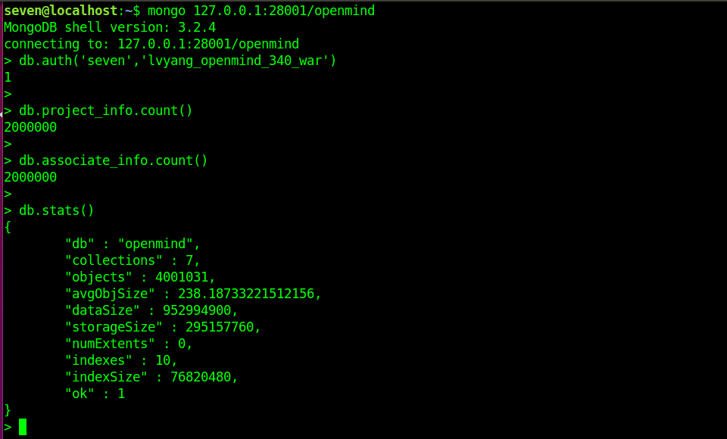
利用 OpenMind/test/batch_insert_for_test.py 批量生成随机的测试数据 ：

项目数据记录数 : 2,000,000
消息数据记录数 : 2,000,000
索引占用大小 : 73 MB
数据总量大小 : 908 MB

二. 数据库进程状态

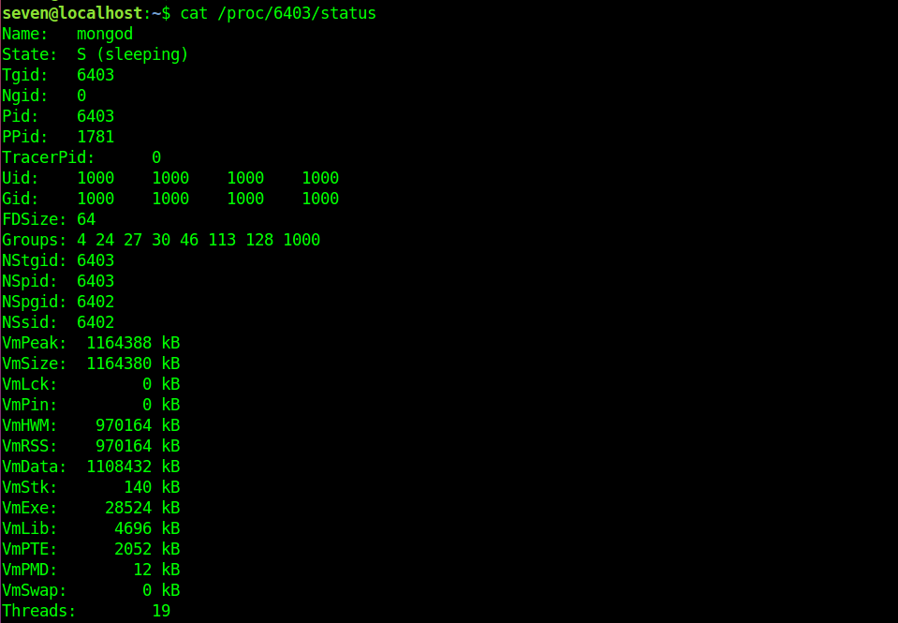
占用虚拟地址空间 ： 1137 MB
正在占用内存大小 ： 947 MB
程序数据段大小 ： 1082 MB

三. 项目分页浏览的explain

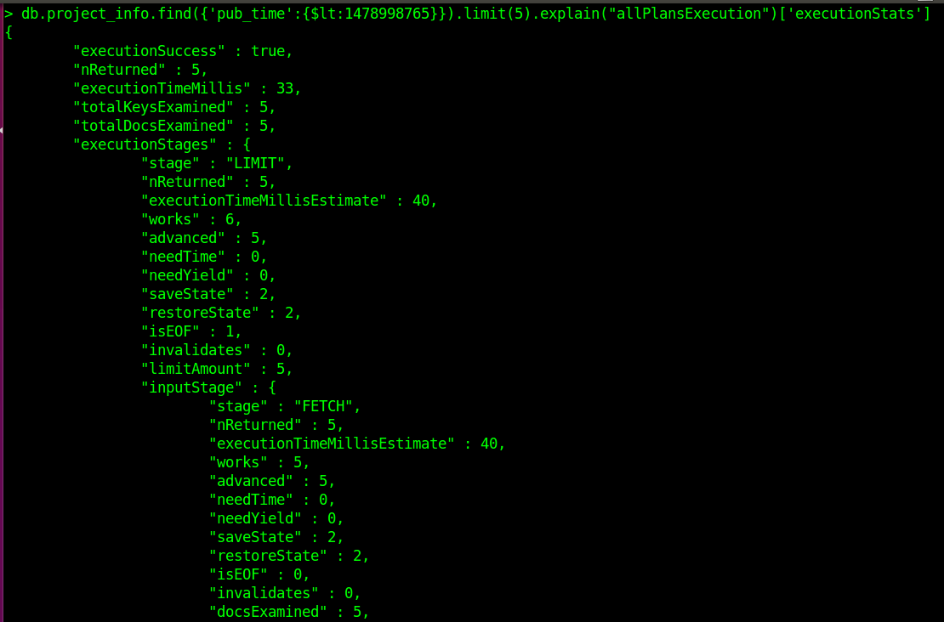
预估执行时间 ： 40 ms
预估扫描记录 ： 6 条
预估返回记录 ： 5 条

实际执行时间 ： 33 ms
实际扫描记录 ： 5 条
实际返回记录 ： 5 条

四. 项目分页浏览的并发测试

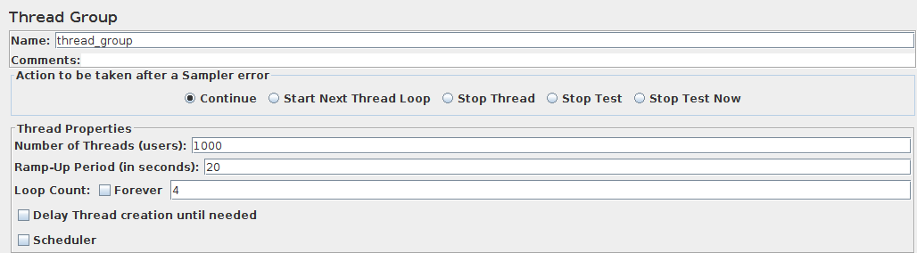
计划总共每个周期1000个请求，周期20秒，循环4次（即在80秒内完成4000个请求）

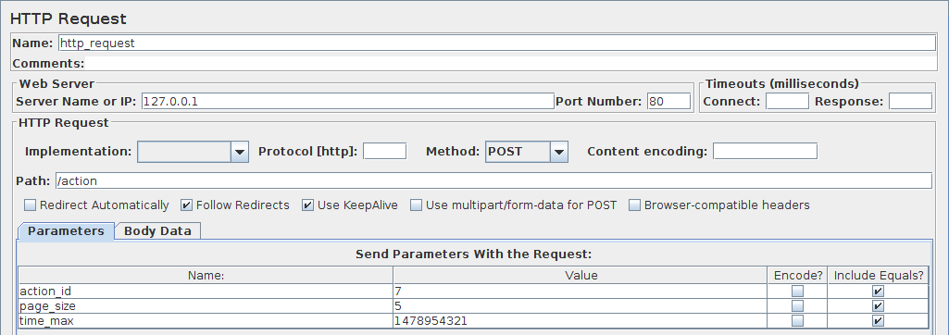
请求的地址，端口，路径，参数信息

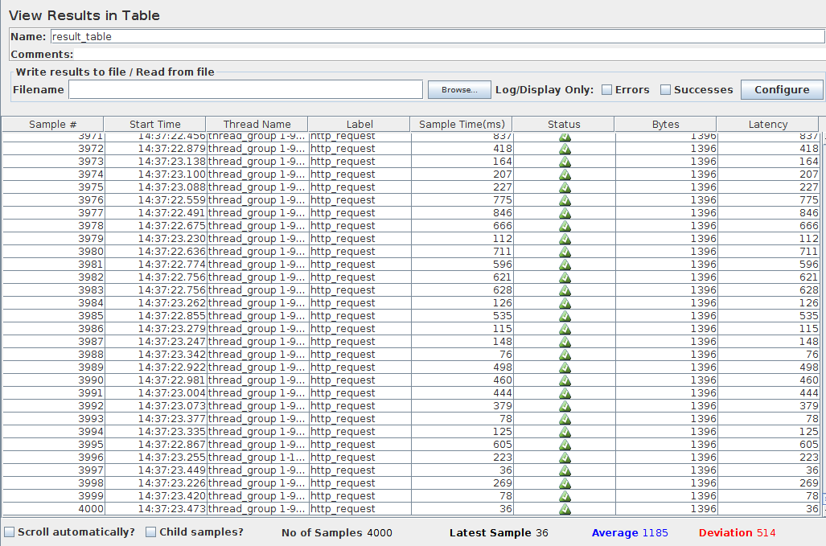
这4000个请求，每个请求的完成状态，花费时间，流量等信息

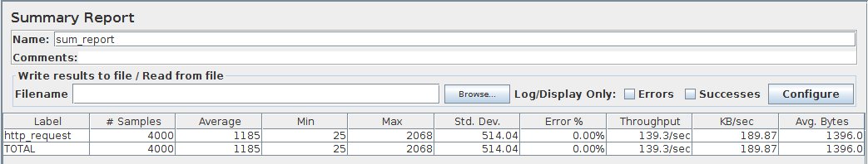
这4000个请求的统计信息 ：
最小花费 25 ms
最大花费 2068 ms
平均花费 1185 ms
平均流量 1396 B
错误率 0.00 %
每秒完成请求数 139
每秒流量 189.87 KB

五. 收取与我相关的消息的explain

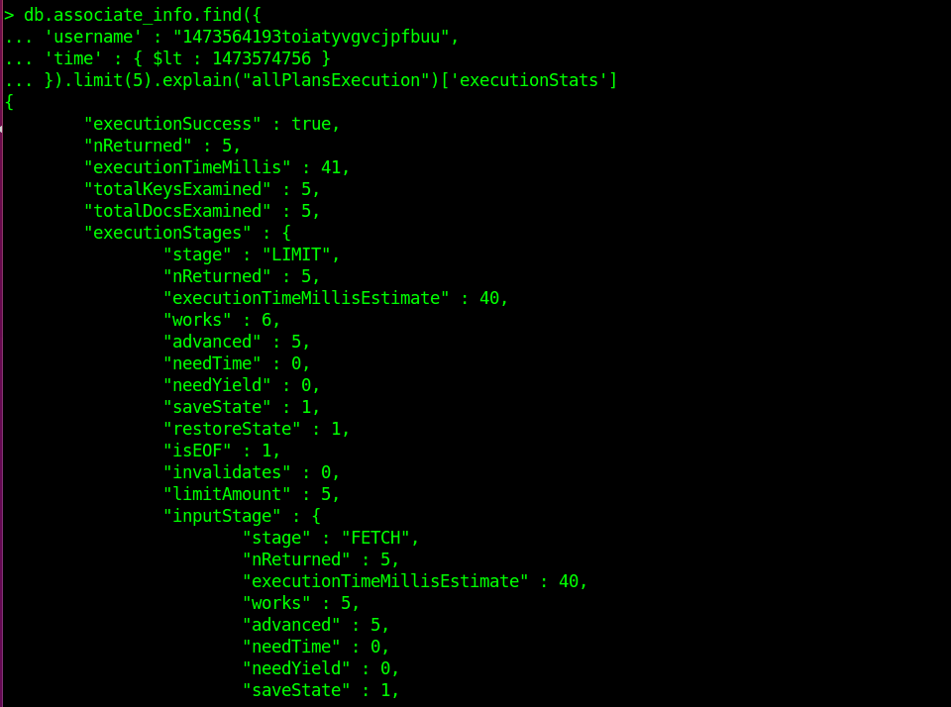
预估执行时间 ： 40 ms
预估扫描记录 ： 6 条
预估返回记录 ： 5 条

实际执行时间 ： 41 ms
实际扫描记录 ： 5 条
实际返回记录 ： 5 条

六. 收取与我相关的消息的并发测试

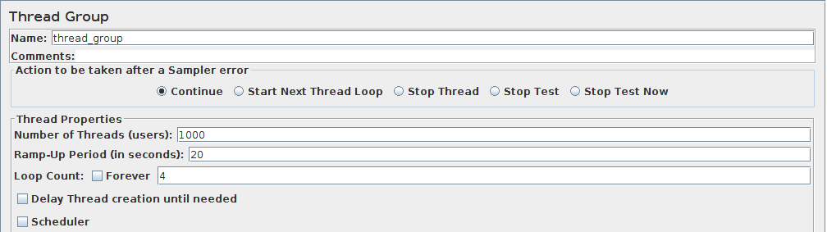
计划总共每个周期1000个请求，周期20秒，循环4次（即在80秒内完成4000个请求）

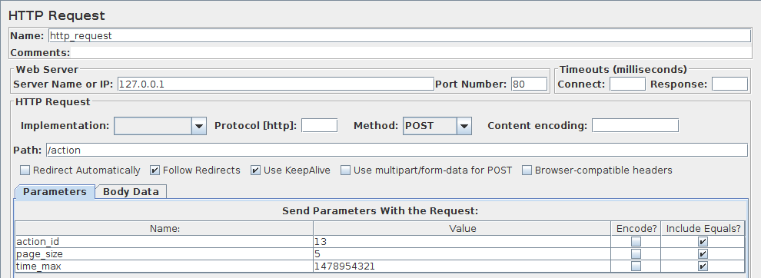
请求的地址，端口，路径，参数信息

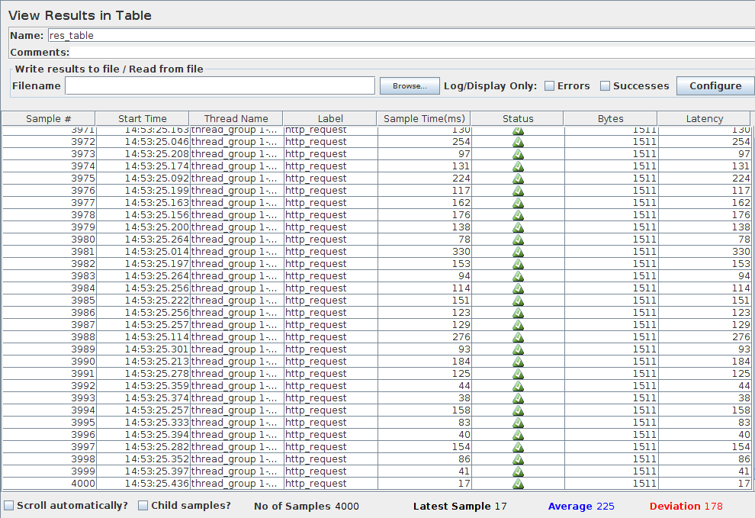
这4000个请求，每个请求的完成状态，花费时间，流量等信息

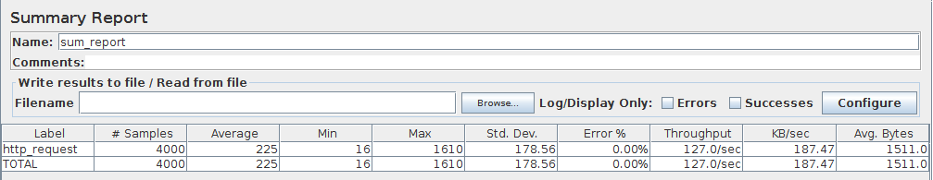
这4000个请求的统计信息 ：
最小花费 16 ms
最大花费 1610 ms
平均花费 225 ms
平均流量 1511 B
错误率 0.00 %
每秒完成请求数 127
每秒流量 187.47 KB

七. 数据库监控

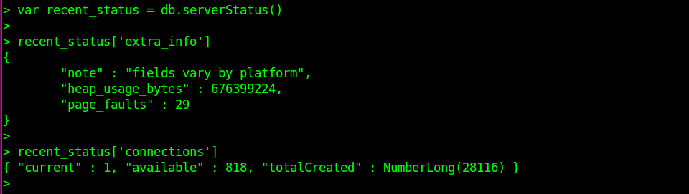
最近15分钟内的监控信息 ：

内存中的数据 ： 645 MB
发生缺页中断 ： 29 次
可用连接池 ： 818 个连接

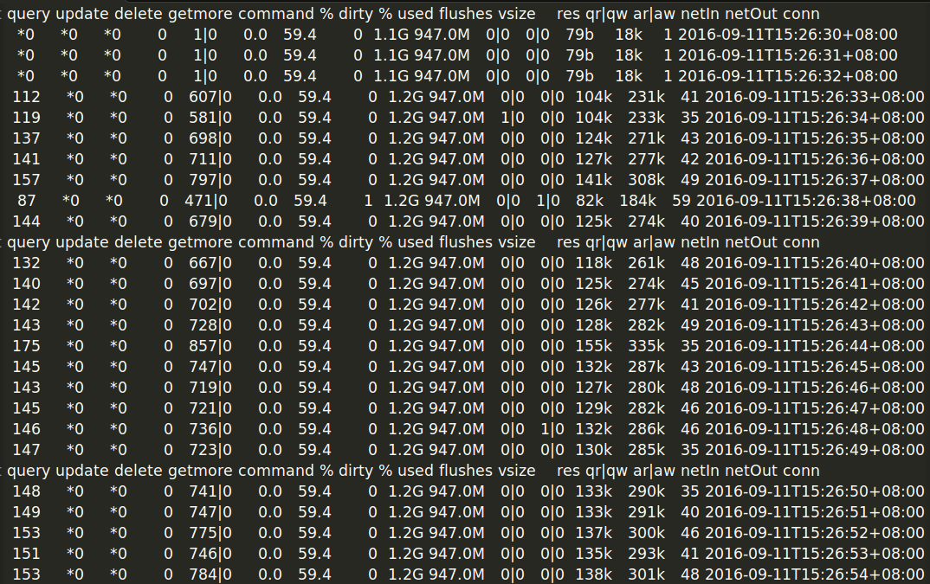
在执行并发测试的时候的mongostat输出日志

